端午节小程序

浓情端午，与您共度佳节——端午节小程序为您带来传统节日氛围

随着夏日的脚步渐近，一年一度的端午节即将来临。作为中国传统节日之一，端午节承载着丰富的文化内涵和美好寓意。为了让您更好地体验这一佳节，我们特别推出了一款端午节小程序，让您轻松了解端午节起源、习俗和活动，共度浓情端午。

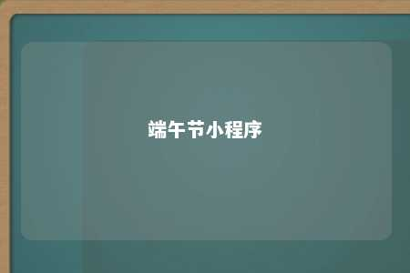

一、端午节小程序简介

端午节小程序是一款专注于端午节传统文化传承与推广的在线服务平台。通过小程序，您可以全面了解端午节的起源、传说、习俗、美食和活动，感受传统节日的魅力。我们还为您提供了端午佳节祝福、粽子做法、龙舟竞赛等实用信息，让您在端午节期间尽情享受节日的快乐。

二、端午节小程序特色

1. 丰富的内容：端午节小程序汇聚了端午节的各项传统文化内容，包括起源传说、习俗、美食、活动等，让您一站式了解端午节的所有知识。
2. 个性化祝福：端午节小程序为您提供了各种风格的端午节祝福语，让您轻松表达对亲朋好友的关爱与祝福。
3. 粽子做法：端午节小程序为您详细介绍了各种粽子做法，让您在家就能轻松制作美味粽子，享受端午美食。
4. 龙舟竞赛：端午节小程序为您展示了各地龙舟竞赛的精彩瞬间，让您感受端午节赛龙舟的激情与活力。
5. 互动性强：端午节小程序设有问答环节，让您与好友一起探讨端午节的传统文化，增加互动乐趣。

三、端午节小程序的SEO优化

为了确保您能通过搜索引擎轻松找到我们的端午节小程序，我们对其进行了全面的SEO优化。在关键词选择上，我们围绕“端午节”、“端午节祝福”、“粽子做法”、“龙舟竞赛”等热门关键词进行了合理布局，确保文章包含合适的关键词密度。同时，我们注重提高小程序的用户体验，优化内容质量，以满足搜索引擎对高质量内容的需求。

在这个浓情端午佳节，让我们一起走进端午节小程序，感受传统文化的魅力，与亲朋好友共度美好时光。祝您端午节快乐！

文章地址：<https://www.yyzq.team/post/352907.html>